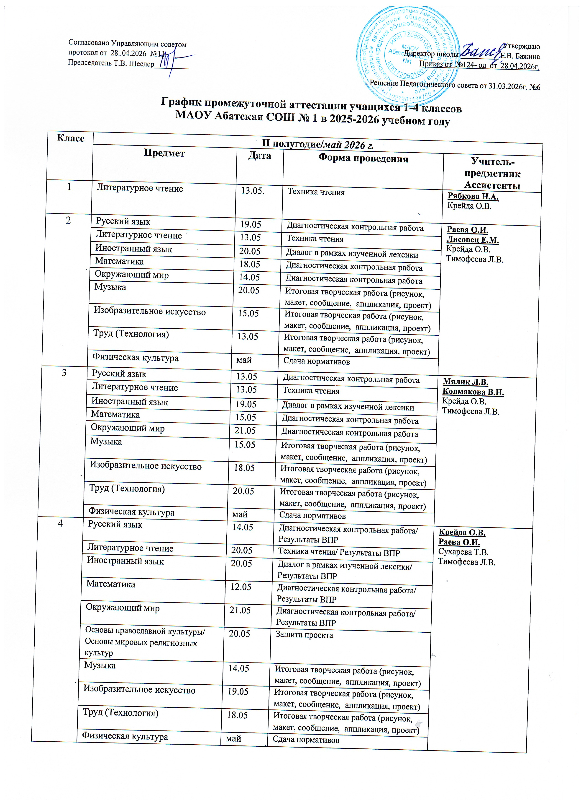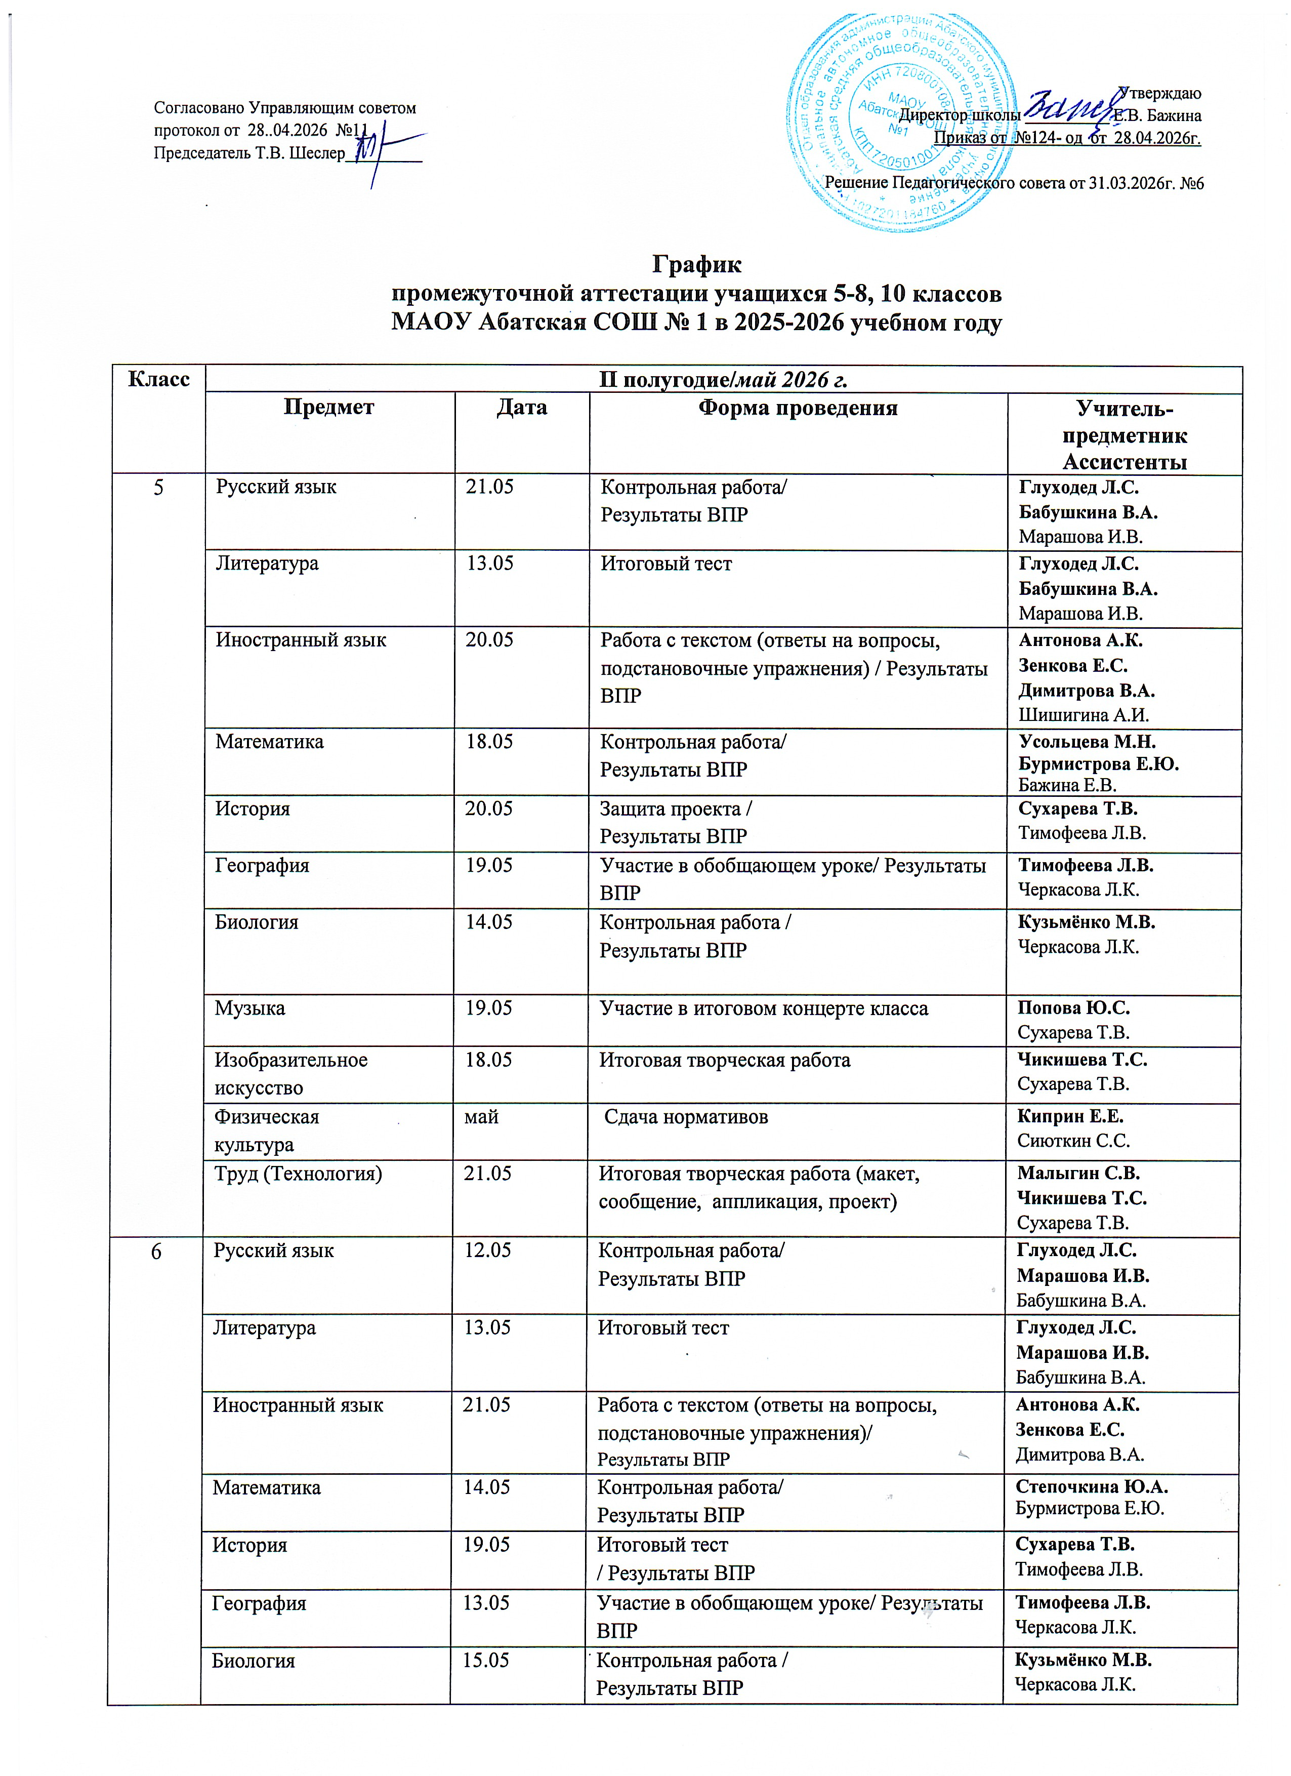
6 | Музыка | 20.05 | Участие в итоговом концерте класса | Попова Ю.С.  Сухарева Т.В.
6 | Изобразительное искусство | 21.05 | Итоговая творческая работа | Чикишева Т.С.  Сухарева Т.В.
6 | Физическая  культура | май | Сдача нормативов | Киприн Е.Е.  Сиюткин С.С.
6 | Труд (Технология) | 18.05 | Итоговая творческая работа (макет, сообщение, аппликация, проект) | Малыгин С.В.  Чикишева Т.С.  Сухарева Т.В.
7 | Русский язык | 19.05 | Итоговый тест/  Результаты ВПР | Бабушкина В.А.  Марашова И.В.
7 | Литература | 21.05 | Итоговый тест /  Результаты ВПР | Бабушкина В.А.  Марашова И.В.
7 | Иностранный язык | 21.05 | Работа с текстом (ответы на вопросы, подстановочные упражнения) / Результаты ВПР | Антонова А.К.  Зенкова Е.С.  Димитрова В.А.  Шишигина А.И.
7 | Алгебра | 14.05 | Контрольная работа/  Результаты ВПР | Бурмистрова Е.Ю.  Обыскалова Г.В.  Тимофеева Л.В.
7 | Геометрия | 14.05 | Контрольная работа/  Результаты ВПР | Бурмистрова Е.Ю.  Обыскалова Г.В.  Тимофеева Л.В.
7 | Вероятность и статистика | 14.05 | Контрольная работа/  Результаты ВПР | Бурмистрова Е.Ю.  Обыскалова Г.В.  Тимофеева Л.В.
7 | Информатика | 13.05 | Итоговый тест | Степочкина Ю.А.  Бажина Е.В.
7 | История | 21.05 | Итоговый тест | Ложкина Л.И.  Сухарева Т.В.
7 | География | 18.05 | Контрольная работа /  Результаты ВПР | Тимофеева Л.В.  Черкасова Л.К.
7 | Физика | 12.05 | Контрольная работа /Результаты ВПР | Сеногноева Ю.В.  Бажина Е.В.
7 | Биология | 19.05 | Контрольная работа /  Результаты ВПР | Кузьмёнко М.В.  Черкасова Л.К.
7 | Музыка | 15.05 | Участие в итоговом концерте класса | Попова Ю.С.  Сухарева Т.В.
7 | Изобразительное искусство | 19.05 | Итоговая творческая работа | Чикишева Т.С.  Сухарева Т.В.
7 | Физическая культура | 15.05 | Тестирование (практика/теория) | Сиюткин С.С.  Тимофеева Л.В.
7 | Труд (Технология) | 20.05 | Итоговая творческая работа (макет, сообщение, аппликация, проект) | Малыгин С.В.  Чикишева Т.С.  Сухарева Т.В.
8 | Русский язык | 13.05 | Контрольная работа  (в форме тестов аналогов КИМов ОГЭ) / Результаты ВПР | Глуходед Л.С.  Марашова И.В. Бабушкина В.А.
8 | Литература | 18.05 | Итоговый тест | Глуходед Л.С.  Марашова И.В. Бабушкина В.А.
8 | Иностранный язык | 15.05 | Итоговый тест /  Результаты ВПР | Антонова А.К.  Шишигина А.И.  Димитрова В.А.  Сухарева Т.В.
8 | Алгебра | 15.05 | Контрольная работа/ Результаты ВПР | Бурмистрова Е.Ю.  Усольцева М.Н.  Тимофеева Л.В.
8 | Геометрия | 15.05 | Контрольная работа | Бурмистрова Е.Ю.  Усольцева М.Н.  Тимофеева Л.В.
8 | Вероятность и статистика | 15.05 | Контрольная работа | Бурмистрова Е.Ю.  Усольцева М.Н.  Тимофеева Л.В.
8 | Информатика | 12.05 | Итоговый тест /Результаты ВПР | Степочкина Ю.А.  Бажина Е.В.
8 | История | 19.05 | Итоговый тест/ Результаты ВПР | Ложкина Л.И.  Сухарева Т.В.
8 | Обществознание | 14.05 | Итоговый тест / Результаты ВПР | Ложкина Л.И.  Сухарева Т.В.
8 | География | 15.05 | Контрольная работа / Результаты ВПР | Тимофеева Л.В.  Черкасова Л.К.
8 | Физика | 13.05 | Контрольная работа / Результаты ВПР | Сеногноева Ю.В.  Бажина Е.В.
8 | Химия | 19.05 | Итоговый тест/ Результаты ВПР | Черкасова Л.К.  Тимофеева Л.В.
8 | Биология | 20.05 | Итоговый тест / Результаты ВПР | Кузьмёнко М.В.  Черкасова Л.К.
8 | Музыка | 18.05 | Участие в итоговом концерте класса | Попова Ю.С.  Сухарева Т.В.
8 | Физическая культура | 20.05 | Тестирование (практика/  теория) | Сиюткин С.С.  Тимофеева Л.В.
8 | ОБЗР | 18.05 | Итоговый тест | Малыгин С.В.  Сиюткин С.С.
8 | Труд (Технология) | 19.05 | Проект «Профессии, которые мы выбираем» | Малыгин С.В.  Чикишева Т.С.  Сухарева Т.В.
10 | Русский язык | 14.05 | Контрольная работа  (в форме тестов аналогов КИМов ОГЭ) / Результаты ВПР | Марашова И.В. Бабушкина В.А.
10 | Литература | 15.05 | Сочинение /Результаты ВПР | Марашова И.В. Бабушкина В.А.
10 | Иностранный язык | 18.05 | Итоговый тест /  Результаты ВПР | Антонова А.К.  Димитрова В.А.  Шишигина А.И.
10 | Алгебра | 18.05 | Контрольная работа/ Результаты ВПР | Бурмистрова Е.Ю.  Тимофеева Л.В.
10 | Геометрия | 18.05 | Контрольная работа/ Результаты ВПР | Бурмистрова Е.Ю.  Тимофеева Л.В.
10 | Вероятность и статистика | 18.05 | Контрольная работа/ Результаты ВПР | Бурмистрова Е.Ю.  Тимофеева Л.В.
10 | Информатика | 15.05 | Итоговый тест | Степочкина Ю.А.  Бажина Е.В.
10 | История | 19.05 | Итоговый тест/ Результаты ВПР | Ложкина Л.И.  Сухарева Т.В.
10 | Обществознание | 13.05 | Итоговый тест | Ложкина Л.И.  Сухарева Т.В.
10 | География | 21.05 | Контрольная работа | Тимофеева Л.В.  Черкасова Л.К.
10 | Физика | 20.05 | Контрольная работа / Результаты ВПР | Сеногноева Ю.В.  Бажина Е.В.
10 | Химия | 14.05 | Итоговый тест/ Результаты ВПР | Черкасова Л.К.  Тимофеева Л.В.
10 | Биология | 21.05 | Итоговый тест | Кузьмёнко М.В.  Черкасова Л.К.
10 | Физическая культура | 15.05 | Тестирование (практика/теория) | Сиюткин С.С.  Тимофеева Л.В.
10 | ОБЗР | 19.05 | Итоговый тест | Малыгин С.В.  Сиюткин С.С.

